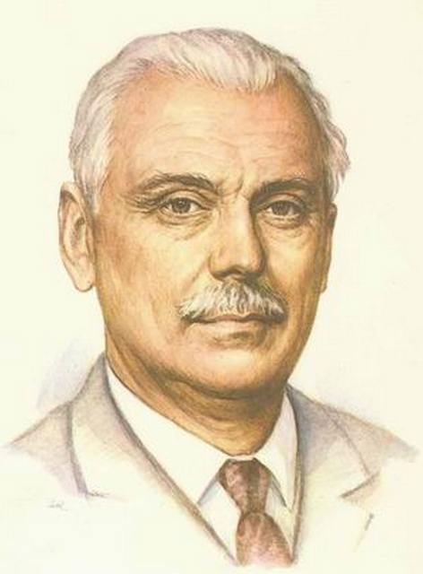

**Белова Полина 1 класс «А»**

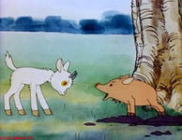**Нет такого ребенка, которому с пеленок мама, папа или бабушка не читали стихи или басни Сергея Михалкова. На его произведения создано немало мультфильмов, один из самых мною любимых «Хочу бодаться!»**

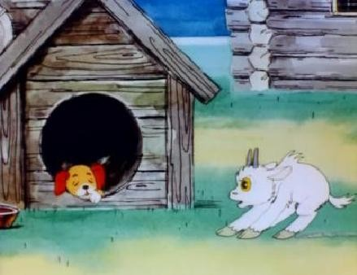

**Читать стихи и басни Михалкова легко и весело. Малыши до сих пор представляют себе Сергея Владимировича в образе Дяди Степы. Дети не ошибаются. Как и этот герой, он был очень добрым, говорят, первым приходил на помощь в трудную минуту.**

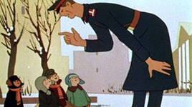

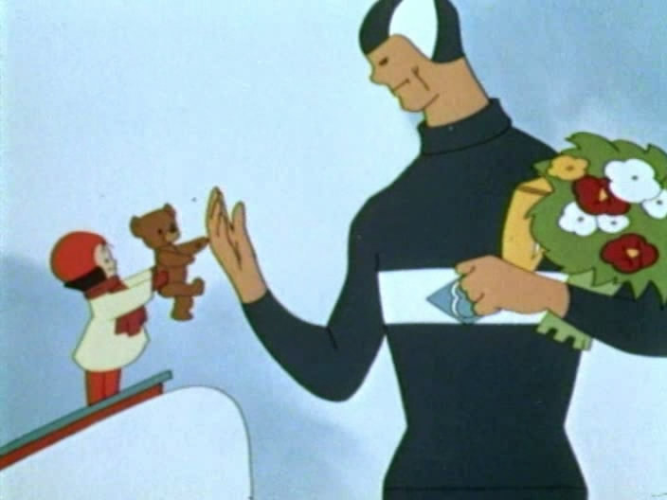

**Когда Сергей был совсем маленьким мальчиком, его няня случайно выпустила коляску из рук. Коляска катилась с горки, набирая скорость, а бедная няня никак не могла догнать ее. Спас Сергея мужчина, который проходил мимо и сумел поймать мальчика. Тем самым он сохранил ему жизнь, но сильно напугал своей бородой, которая была просто огромной и страшной для малыша. С тех пор Сергей начал заикаться и заикался до самой старости, однако это не стало его бедой, а было словно визитной карточкой великого человека. Сам Сергей Михалков признавался, что не стеснялся своего заикания, а порой в школьные годы им пользовался. Учителя жалели мальчика и ставили ему хорошие оценки.**

**Детство Михалкова прошло в имении Назарьево, что в Подмосковье.**

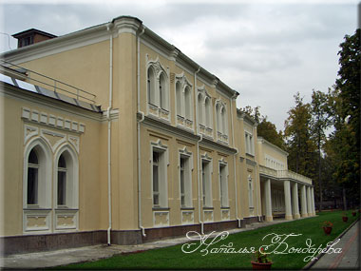

**Поскольку ходить в школу было далеко, начальное образование Сергей с братьями получили дома: для этого была приглашена немка-гувернантка Эмма Ивановна Розенберг, заложившая в детей не только основы**

**строжайшей самодисциплины, но и обучившая их немецкому языку на таком уровне, что уже в детстве они могли читать Шиллера и Гете в подлиннике. Стихи Сережа начал писать лет с девяти.**

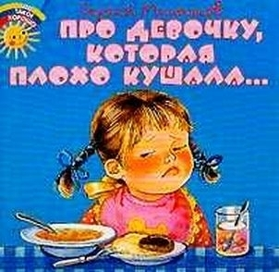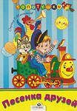

**БУЛКА**  
Три паренька по переулку,  
Играя будто бы в футбол,  
Туда-сюда гоняли булку  
И забивали ею гол.  
  
Шел мимо незнакомый дядя,  
Остановился и вздохнул  
И, на ребят почти не глядя,  
К той булке руку протянул.  
  
Потом, насупившись сердито,  
Он долго пыль с нее сдувал  
И вдруг спокойно и открыто  
При всех ее поцеловал.  
  
- Вы кто такой?- спросили дети,  
Забыв на время про футбол.  
- Я пекарь!- человек ответил  
И с булкой медленно ушел.  
  
И это слово пахло хлебом  
И той особой теплотой,  
Которой налиты под небом  
Моря пшеницы золотой.

